Муниципальное образовательное учреждение
«Средняя общеобразовательная школа № 7 г.Коряжмы»

РАССМОТРЕНО | РЕКОМЕНДОВАНО | УТВЕРЖДЕНО
М/О учителей | наметодическомсовете | Директор МОУ «СОШ № 7»
прикладного цикла | протокол №
 |  | И.Н.Гуменюк
« » ________2020 года | « » __2020 года | « » 2020 года__

РАБОЧАЯ ПРОГРАММА

«Юные друзья полиции»

Программа рассчитана на учащихся в возрасте от 11 до 17 лет

Программа составлена на основе: Правовое воспитание учащихся: (Из опыта работы) / Сост. Г.П. Давыдов, А.Ф. Никитин, В.М. Обухов. – М.: Просвещение, 2014

Программу составил: Тропникова Екатерина Михайловна,
социальный педагог

2021-2022 учебный год
Г. Коряжма

Оглавление

Раздел 1 Комплекс основных элементов дополнительной общеобразовательной программы………………………………… | 3
1.1 Пояснительная записка…………………………………………………….... | 3
1.2 Цель и задачи программы………………………………………………….... | 3
1.3 Адресат программы………………………………………………………….. | 4
1.4 Объем и срок освоения программы………………………………………… | 4
1.5 Особенности организации образовательного процесса…………………... | 4
1.6 Форма обучения и режим занятий………………………………………….. | 5
1.7 Планируемые результаты реализации программы………………………... | 6
1.8 Учебно-тематический план работы отряда юных друзей полиции на 2020-2021 учебный год………………………………………………………….. | 7
1.9 Календарно – тематическое планирование кружка «Юные друзья полиции» на 2020-2021 уч. г. (17 часов)………………………………………. | 8
Раздел 2 Комплекс организационно – педагогических условий……………………………………………………………………….. | 10
2.1 Календарный учебный график……………………………………………… | 10
2.2 Условия реализации программы……………………………………………. | 10
2.3 Формы аттестации/контроля………………………………………………… | 10
2.4 Оценочные материалы……………………………………………………….. | 11
2.5 Методическое обеспечение………………………………………………….. | 11
2.6 Список информационных ресурсов………………………………………..... | 12

Раздел 1 Комплекс основных элементов дополнительной общеобразовательной программы

1.1 Пояснительная записка
Значительное место в общей структуре правонарушений занимает преступность несовершеннолетних. Уровень подростковой преступности растет, что в значительной мере предопределяет будущую криминогенную ситуацию в России. Растет число подростков неуспевающих в учебе, употребляющих алкоголь, наркотики, курящих, совершающих уголовные проступки и уголовные преступления. И все это заставляет задуматься, ведь от того, чем занимается подросток в свободное время, как организовывает свой досуг, зависит дальнейшее формирование его личностных качеств, потребностей, ценностных ориентаций, мировоззренческих установок, а в целом предопределяет его положение в обществе.
Актуальность. Вопросам правовой культуры всегда уделялось большое внимание. Пропаганда правонарушений и преступлений — это целенаправленная деятельность по распространению знаний правовой культуры, разъяснению законодательства, правовых норм, в целях предупреждения правонарушений и преступлений.
Пропаганда правонарушений и преступлений занимает важное место в деятельности отряда и является неотъемлемой частью данной группы. На сегодня сложилось несколько основных направлений в области пропаганды. Одно из них — это разъяснение действующих норм и правил, целей и задач. Другое направление — это снижение уровня и тяжести правонарушений и преступлений подростками.
По программе «Юные друзья полиции» ребята сначала ознакомятся с планом работы на весь учебный год. Будут проведены несколько конкурсов по правилам дорожного движения. Так же ребята узнают и изучат законы РФ, основные права ребенка. С ребятами проведут викторины и беседы о здоровом образе жизни. Члены отряда встретятся с инспектором по делам несовершеннолетних и с инспектором ГАИ.
Школа – это одна большая семья – в которой живут дети, их родители, педагоги, работники школы и очень важно поддерживать климат и порядок в этом большом доме для осуществления одной главной цели – воспитания.
Профилактика правонарушений и преступлений является одним из основных направлений деятельности. Работа по профилактике правонарушений и преступлений должна проводиться на основании учёта и анализа нарушений правовой культуры с участием детей и строиться с учётом особенностей восприятия информации, младшими школьниками и подростками.

1.2 Цель отряда «ЮДП»: духовно-нравственное воспитание обучающихся на традициях осознанного правопослушного поведения, привлечения подростков к пропаганде основ безопасности, коллективизма, долга, патриотизма, оказание помощи инспектору по делам несовершеннолетних в поддержании общественного порядка в общеобразовательном учреждении, профилактика безопасности и правонарушений среди обучающихся, требующих самостоятельного сознанного выбора поведения и ответственности за него, правовое воспитание подростков, подготовка их к работе в правоохранительных органах.
Задачи:
Обучающие:
- просветительская работа среди обучающихся по правовым вопросам, снижение
«правового нигилизма» обучающихся;
- создание системы стимулов для ведения законопослушного образа жизни;
активная пропаганда правового просвещения обучающихся.
Развивающие:
- содействовать формированию у обучающихся правовой культуры, свободного и ответственного самоопределения в сфере правовых отношений с обществом;
- формирование гуманистического мировоззрения, способного к осознанию своих прав и прав другого, способности к нравственному саморазвитию обучение решению задач правового воспитания, связанных с проблемой морального саморазвития и самосовершенствования.
Воспитывающие:
- наблюдение за правопорядком в своём учебном заведении;
- повысить уровень доверия населения к правоохранительным органам;
- предупреждение правонарушений и преступлений детьми и подростками в школе.

1.3 Адресат программы
«Юные друзья полиции» (ЮДП) - объединение учащихся, которое создано с целью совершенствования работы по профилактике правонарушений среди детей и подростков, воспитания у них высокой правовой культуры, коллективизма, оказания содействия в изучении детьми младшего и среднего возраста Правил правовой культуры и привития им навыков безопасного поведения. Программа рассчитана на учащихся в возрасте от 11 до 17 лет. Внеурочная деятельность рассчитана на 0,5 час в неделю, 17 часов в год.

1.4 Объем и срок освоения программы
Программа рассчитана на 1 год обучения. В зависимости от педагогической нагрузки и возможности учащихся годовая нагрузка для каждого года обучения может составлять 0,5 часа в неделю – 17 часов в год.

1.5 Особенности организации образовательного процесса
Программа отряда «Юные друзья полиции» основана на следующих концептуальных принципах:
- Принцип успеха. Каждый ребенок должен чувствовать успех в какой-либо сфере деятельности. Это ведет к формированию позитивной «Я-концепции» и признанию себя как уникальной составляющей окружающего мира.
- Принцип динамики. Предоставить ребёнку возможность активного поиска и освоения объектов интереса, собственного места в отряде и распределение обязанностей.
- Принцип демократии. Добровольная ориентация на получение знаний конкретно выбранной деятельности; обсуждение выбора совместной деятельности в коллективе на предстоящий учебный год.
- Принцип доступности. Обучение и воспитание строится с учетом возрастных и индивидуальных возможностей подростков, без интеллектуальных, физических и моральных перегрузок.
- Принцип наглядности. В учебной деятельности используются разнообразные иллюстрации, видеофильмы и презентации.
- Принцип систематичности и последовательности. Систематичность и последовательность осуществляется как в проведении занятий, так в самостоятельной работе воспитанников. Этот принцип позволяет за меньшее время добиться больших результатов.
Программа включает следующие разделы
- Изучение правовых основ
- Предупреждение правонарушений и преступлений детьми и подростками в школе в форме агитбригады
- Проведение викторин, игр, соревнований обучающихся по праву
Занятия в отряде «Юные друзья полиции» состоят из теоретической и практической частей.
Теоретическая часть включает изучение правовых основ, формирование у обучающихся правовой культуры и ответственности.
Практическая часть работы направлена на предупреждение правонарушений и преступлений детьми и подростками и наблюдение за правопорядком в школе, а также проведение викторин и конкурсов по данной проблематике.

1.6 Форма обучения и режим занятий – в основном групповые занятия для изучения правовых основ, выступления в агитбригаде для формирования у обучающихся правовой культуры и ответственности, но бывают и индивидуальные занятия для отработки выступления на классных часах с целью профилактики по предупреждению правонарушений в подростковой среде. Занятие длится 30 минут.
Основными формами проведения занятий являются:
- профилактические беседы;
- просмотр наглядных материалов;
- выступление в агитбригаде;
- викторины и конкурсы.
Методы работы
Продвигаясь от простого к сложному, ребята смогут изучить все правовые основы, необходимые каждому человеку, приобретут опыт публичного выступления и творческой
работы, что немало важно для гармоничного развития личности. Важно, что в отряде
«ЮДП» дети учатся коллективной работе, работе с партнёром, учатся общаться со зрителями при выступлении в агитбригаде. Дети привносят в работу элементы своих идей, предлагают свои конкурсы и викторины.

1.7 Планируемые результаты освоения программы
Обучающиеся должны знать:
- правовые нормы, правила поведения, правила дорожного движения и другие основные правовые акты, регламентирующие поведение детей и подростков;
- основы проведения профилактических и разъяснительных работ, ответственности за совершение противоправных действий среди сверстников;
- куда и к кому обратиться за помощью, знать номера телефонов (полиции, скорой помощи и других служб города);
- как осуществлять правовую пропаганду среди детей и подростков в школе;
- основы конфликтологии и пути разрешения конфликтов.
Обучающиеся должны уметь:
- соблюдать общепринятые нормы и правила поведения;
- воспитать чувства честности, справедливости, принципиальности, требовательности к себе и окружающим;
- провести пропаганду правового просвещения обучающихся;
- наблюдать за правопорядком в своём учебном заведении;
- провести профилактическую работу по предупреждению правонарушений в подростковой среде;
- разрешать конфликты среди школьников;
- проводить тематические дни, соревнования, конкурсы и викторины, закрепляющие знания по правовым вопросам.
Предполагаемые результаты реализации программы
Воспитательные результаты работы по данной программе внеурочной деятельности можно оценить по трём уровням.
Результаты первого уровня (Приобретение школьниками правовых знаний): изучение правовых норм, правил поведения, правил дорожного движения и других основных правовых актов, регламентирующих поведение детей и подростков; предупреждение нарушений прав окружающих людей в школе.
Результаты второго уровня (Приобретение школьником социальных знаний): овладение способами самопознания, рефлексии, самовоспитания и самообразования; приобретение социальных знаний о ситуации межличностного взаимодействия; развитие актёрских способностей.
Результаты третьего уровня(Получение школьником опыта самостоятельного общественного действия): участники отряда «ЮДП» могут приобрести опыт общения с представителями других социальных групп, других поколений, опыт самоорганизации, организации совместной деятельности с другими детьми и работы в команде; нравственно-этический опыт взаимодействия со сверстниками, старшими и младшими детьми, взрослыми в соответствии с общепринятыми нравственными нормами. В результате реализации программы у обучающихся будут сформированы УУД.
Личностные результаты.
У учеников будут сформированы:
- осознание значимости соблюдения правовых основ в школе и обществе;
- потребность сотрудничества с одноклассниками, доброжелательное отношение к сверстникам, бесконфликтное поведение, стремление прислушиваться к мнению других людей;
- чувства честности, справедливости, принципиальности, требовательности к себе и окружающим;
- уважительное отношение к правоохранительным органам.

1.8 Учебно-тематический план работы отряда юных друзей полиции на 2020-2021 учебный год
№ п/п | Содержаниеработы | Всего часов
1 | Вводное занятие. Общий сбор членов отряда ЮДП, цели и задачи  работы и выборы штаба отряда, распределение обязанностей | 1
2 | Основные права и обязанности участников образовательного процесса | 3
3 | Профилактические беседы по профилактике безнадзорности и  правонарушенийсрединесовершеннолетних | 10
4 | Конкурс рисунков «Полицейский в школе», «Личная безопасность» | 1
5 | Проведение викторин и подведение итогов | 1
6 | Заключительное занятие. Подведение итогов за учебный год. | 1
 | Итого: | 17

Содержание программы (34 часа)
Занятия в кружке ведутся по программе, включающей несколько разделов.
раздел. (1 час) Вводное занятие.
На первом вводном занятии знакомство с коллективом проходит в игре «Снежный ком». Руководитель отряда ЮДП знакомит ребят с программой кружка, правилами поведения в кружке, с инструкциями по охране труда. Определение целей и задачей работы отряда ЮДП, выборы штаба отряда и распределение обязанностей.
2 раздел. (3 часа) Изучение правовых основ.
Изучение основных прав и обязанностей участников образовательного процесса.
Задачи учителя. Познакомить детей с правовыми основами; с основными законами и правами человека, воспитать патриотизм, чувства честности, справедливости, принципиальности, требовательности к себе и окружающим. Внушить участникам отряда«ЮДП» осознание значимости соблюдения правовых основ в школе и обществе.
3 раздел. (10 часов) Профилактические беседы.
Профилактические беседы по профилактике безнадзорности и правонарушений среди несовершеннолетних. Объяснить необходимость соблюдения общепринятых норм и правил поведения; провести пропаганду правового просвещения обучающихся; провести профилактическую работу по предупреждению правонарушений в подростковой среде.
Задачи учителя. Обучить основам конфликтологии и способам разрешения конфликтов, а также научить участников отряда «ЮДП» ораторскому искусству и выступлению на публике.
4 раздел. (1 час) Конкурс рисунков.
Провести конкурс рисунков «Полицейский в школе» и «Личная безопасность» среди обучающихся 3-х – 4-х классов. Подвести итоги конкурса и наградить обучающихся за лучшие рисунки.
Задачи учителя. Организовать проведение конкурса рисунков и подвести итоги с отрядом «ЮДП» и членами жюри.
5 раздел. (1 часа) Проведение викторины, конкурсов.
Проведение викторин, тематического дня, круглого стола и подведение итогов по правовым основам. Награждение участников, ответивших правильно на большинство вопросов.
Задачи учителя. Научить участников отряда «ЮДП» ораторскому искусству и выступлению на публике. Организовать проведение викторин и подвести итоги с отрядом
«ЮДП» и членами жюри.
6 раздел. (1 час) Заключительное занятие.
Подведение итогов за 2020-2021 учебный год.

1.9 Календарно – тематическое планирование кружка «Юные друзья полиции» на 2020-2021 уч. г. (17 часов)
№ | Тема | Кол-вочасов
1 | Вводноезанятие. | 1
2 | «Права человека. Что мы знаем об этом?» Изучение Конвенции по правам ребенка. | 1
3 | Права и обязанности участников образовательного процесса | 1
4 | «Историяроссийскойполиции» | 1
5 | Беседа «Мои права»  Административная и уголовная ответственность за правонарушение и преступление, совершенными несовершеннолетними | 1
5 | Беседа «Поведение в общественных местах» | 1
6 | Профилактическая беседа по профилактике безнадзорности и  правонарушенийсредиподростков | 1
7 | Беседа о ПАВ | 1
8 | Беседа «Употребление табака: психологические и физиологические аспекты».  Конкурс рисунков «Мы за здоровый образ жизни!» | 1
9 | Беседа «Употребление табака: психологические и физиологические аспекты».  Конкурс рисунков «Мы за здоровый образ жизни!» | 1
10 | Беседа «Экстремизм. Терроризм.»  Взрывоопасные предметы и вещества. Правила поведения с незнакомыми предметами. Правила поведения при захвате в заложники.  Правила поведения в толпе | 1
11 | Законы улиц и дорог. Ознакомить с историей появления  автомобиля и ПДД. | 1
12 | Игра-диспут. Дорога, ее элементы и правила поведения на ней | 1
13 | Причиныдорожно – транспортныхпроисшествий | 1
14 | Ролевая игра по ситуациям Скрытые опасности на дороге | 1
15 | Игра – викторина«Дорожнаяазбука» | 1
16 | Беседа. Соблюдение мер безопасности в каникулы | 1
17 | Заключительноезанятие | 1

Раздел 2 Комплекс организационно – педагогических условий
2.1 Календарный учебный график
Календарный график на 2020-2021 учебный год (5-8 классы – 34 недели)
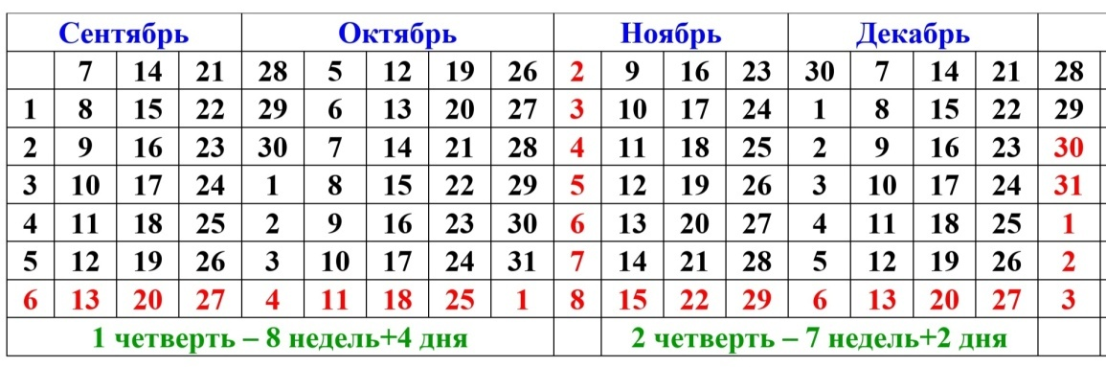

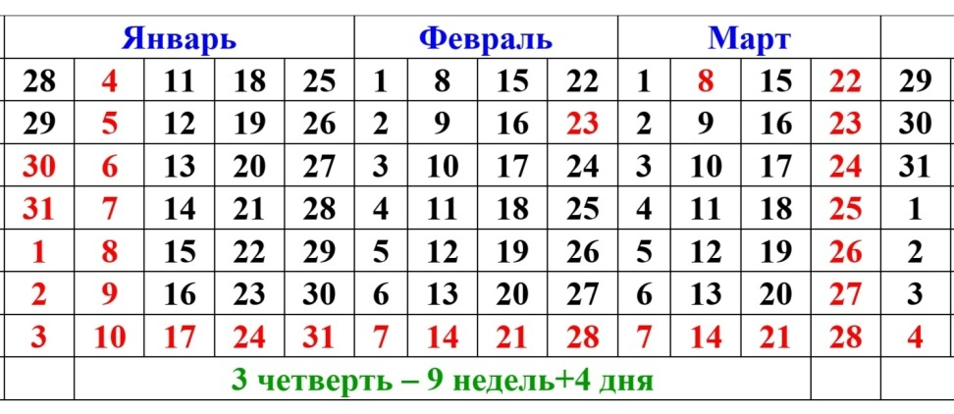
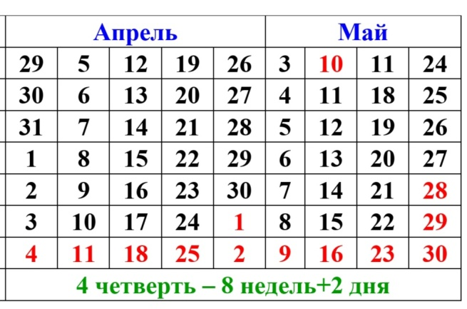
2.2 Условия реализации программы
- Материально-техническое обеспечение: помещение для занятий, столы, стулья, доска для записей, спортивный зал, спортивный инвентарь, оборудованный тир, медицинская аптечка, дидактический и иллюстративный материал, специальная форма, технические средства обучения, средства пожаротушения (огнетушители различных видов).Для проведения занятий могут использоваться фото- и видеоматериалы сети Интернет.
- Информационное обеспечение: для успешной реализации программы используются: мультимедийный проектор, экран, ноутбук с выходом в Интернет, сайт школы http://sc7kor.org.ru/
- Кадровое обеспечение: реализацию дополнительной общеобразовательной общеразвивающей программы осуществляет социальный педагог Тропникова Екатерина Михайловна.

2.3 Формы аттестации/контроля
Знания и умения обучающихся, полученные в процессе обучения, проверяются и оцениваются педагогами и сотрудниками органов внутренних дел, которые участвуют в образовательном процессе, в ходе промежуточного и итогового мониторинга. В ходе промежуточного мониторинга проверяются знания, полученные по основным разделам программы, могут использоваться: наблюдение, опросы, беседы, совместное обсуждение достигнутых результатов, отзывы детей, защита творческой работы, коммуникативные игры, круглый стол, практические занятия, зачет, тест, викторины на выявление уровня знаний обучающихся, проверка выполнения практического задания, выполнение нормативов, прохождение торжественным маршем, прохождение с песней. При аттестации обучающихся используется уровневая форма оценивания: низкий, средний и высокий.

2.4 Оценочные материалы
В рамках реализации программы применяются следующие виды контроля:
- текущий – осуществляется посредством наблюдения за деятельностью учащихся в процессе занятий;
- промежуточный – опросы, выполнение нормативов, сдача норм ГТО, викторины, конкурсы и др.;
- итоговый – проведение круглого стола.
С целью изучения изменений в личности учащегося в процессе освоения им примерной программы внеурочной деятельности могут использоваться:
- для учащихся 5 классов диагностические методики «Диагностика нравственной самооценки», «Диагностика нравственной мотивации» (разработана под руководством А.И. Шемшуриной);
- для учащихся 7 классов диагностическая методика «Личностный рост» (Д.В. Григорьев, И.В. Кулешов, Л.В. Степанов).

2.5 Методическое обеспечение
- Закон РФ об образовании. № 186 – ФЗ от 23.12.03. Кайзеров Н. М.
- Комаров С. А. Общая теория государства и права. – М., 1998.
- Ковальчук М., Ходнева Ю., Тарханова И. Комплект программ «Учимся вместе» для организации работы с детьми и их родителями по профилактике употребления ПАВ и правонарушений в учреждениях образования. - Ярославль, 2006.
- Левина О. Сборник социально-педагогических задач-проб для учащихся средней школы. - Ярославль, 1998.
- Политическая и правовая культура. - М., 1983.
- Матузов Н. И. Правовой нигилизм и правовой идеализм как две стороны «одной медали» // Правоведение. – М.,1994, № 2.
- Никитин А.Ф. Право и политика. - М., 1999.
- Профилактика детского дорожно- транспортного травматизма: система работав образовательном учреждении /авт. –сост. Т.А. Кузьмина, В.В. Шумилова.- Волгоград: учитель, 2007.-111с.
- Справочник классного руководителя: внеклассная работа в школе по изучению Правил дорожного движения /авт.-сост. В.Е. Амелина. –М.: Глобус, 2006.- 264 с.- (классное руководство).
- Фролов М.П, Спиридонов В.Ф. Безопасность на улицах и дорогах: Учебное пособие для 5-6 классов. –М.: ООО “Издательство АСТ-ЛТД”, 1997.-80 с.- (Безопасность на улицах и дорогах)
- Волонтерское движение школьников по профилактике пожароопасного поведения / под редакцией М.В.Батуриной. – Орск: Издательство ОГТИ, 2009. – 67с.
- Т.А. Башкатова, В.А.Зубченко, В.П.Игошин, Н.А.Соловьева, Методические рекомендации по организации ДЮП и изучению правил пожарной безопасности, Оренбург, 2003.
- О.В.Павлова, Г.П.Попова, Пожарная безопасность. Конспекты занятий и классных часов. Волгоград: Учитель, 2006. – 110 с.
- Петина М.М., Салдеева М.Н. Методическое пособие о работе с детьми по предупреждению пожаров. Оренбург – 2006г.
- Хаванцев В.Н., Чепурненко С.А., Карасев Д.В. Методическое пособие для проведения занятий по правилам пожарной безопасности – Самара 2001.

2.6 Список информационных ресурсов
- Человек. Учеб. пособие для общеобразоват. учеб. заведений. – М.: Дрофа, 2012. – 336 с.: ил.
- Правовое воспитание учащихся: (Из опыта работы) / Сост. Г.П. Давыдов, А.Ф. Никитин, В.М. Обухов. – М.: Просвещение, 2014. - 159 с.
- Школьная энциклопедия «Руссика». История России. 20 век. – М.: ОЛМА- ПРЕСС Образование, 2011. – 554с.

